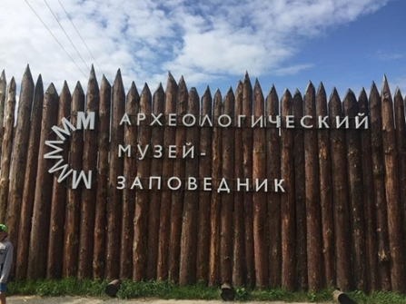
«Тайны Андреевских озер»
Археологический музей-заповедник

Продолжительность экскурсии: 4,5 –5 часов

АМ3-уникальный археологический, этнографический комплекс, на земле которого люди селились тысячелетиями. Территория музея представляет собой непрерывную полосу сохранившихся археологических памятников-неукрепленных и укрепленных поселений, городищ, могильников, святилищ от каменного века до средневековья. Увлекательное путешествие познакомит Гостей с сохранившимися находками, с историей открытия археологических памятников. В максимально полной мере представит предметы культуры, быта и бытования, традиционный жизненный уклад человека, населявшего заповедную землю Андреевских озер.

ОПИСАНИЕ ЭКСКУРСИИ:

Ребята посетят живописное место на берегу Андреевских озер – Археологический музей-заповедник. Нас встретят деревянные скульптуры – работы мастеров-резчиков.
В здании музея ребята совершат путешествие из каменного века и до века XXI, посетив выставку «Из глубины веков». Здесь им покажут археологические находки, фрагменты древних городищ, наконечники копий и грузила и другие предметы каменного, бронзового, железного веков и средневековья, иллюстрирующие историю края с древних времен.
Далее вас ждет селфи-квест «Поиски затерянных артефактов». Здесь ребятам предстоит разгадать загадки Андреевских озер, найти наследие предков - увидеть отражение старины в предметах и объектах современности, размещенных на территории музея. Сделать селфи, прийти первым к финишу и получить заветный приз.
Также ребятам будет предложено показать свои умения и пройди «Путь воина!». Это костюмированная, познавательная программа с элементами старинных игр и мифов Андреевских озер по территории Археологического музея-заповедника. Участников ждут традиционные русские забавы, игры народов Севера и стрельба из лука!

Ну а затем, в трапезной – закрытая беседка, огражденная с 3-х сторон, можно перекусить: чай и бутерброды берем свои из дома. И еще немного времени провести на свежем воздухе: поиграть и покачаться на качелях.

Стоимость:
- при группе 40 + 4 б/п – 1 950 руб./чел;
- при группе 30 + 3 б/п – 2 150 руб./чел.;
- при группе 25 + 2 б/п – 2 400 руб./чел.
- при группе 17 + 1 б/п – 3 000 руб./чел.

В стоимость входит:

- транспортное обслуживание на комфортабельном автобусе туристического класса;
- услуги экскурсовода;
- входные билеты;
- экскурсионное обслуживание по программе.

